NỘI DUNG TRUYỀN THÔNG ONLINE
CHƯƠNG TRÌNH THE NEXT BANKER 2023

Tổng quan chương trình – (Website/ Email Trường hoặc Khoa)
[ TỔNG QUAN CHƯƠNG TRÌNH – THÔNG TIN ĐẾN SINH VIÊN CỦA KHOA]
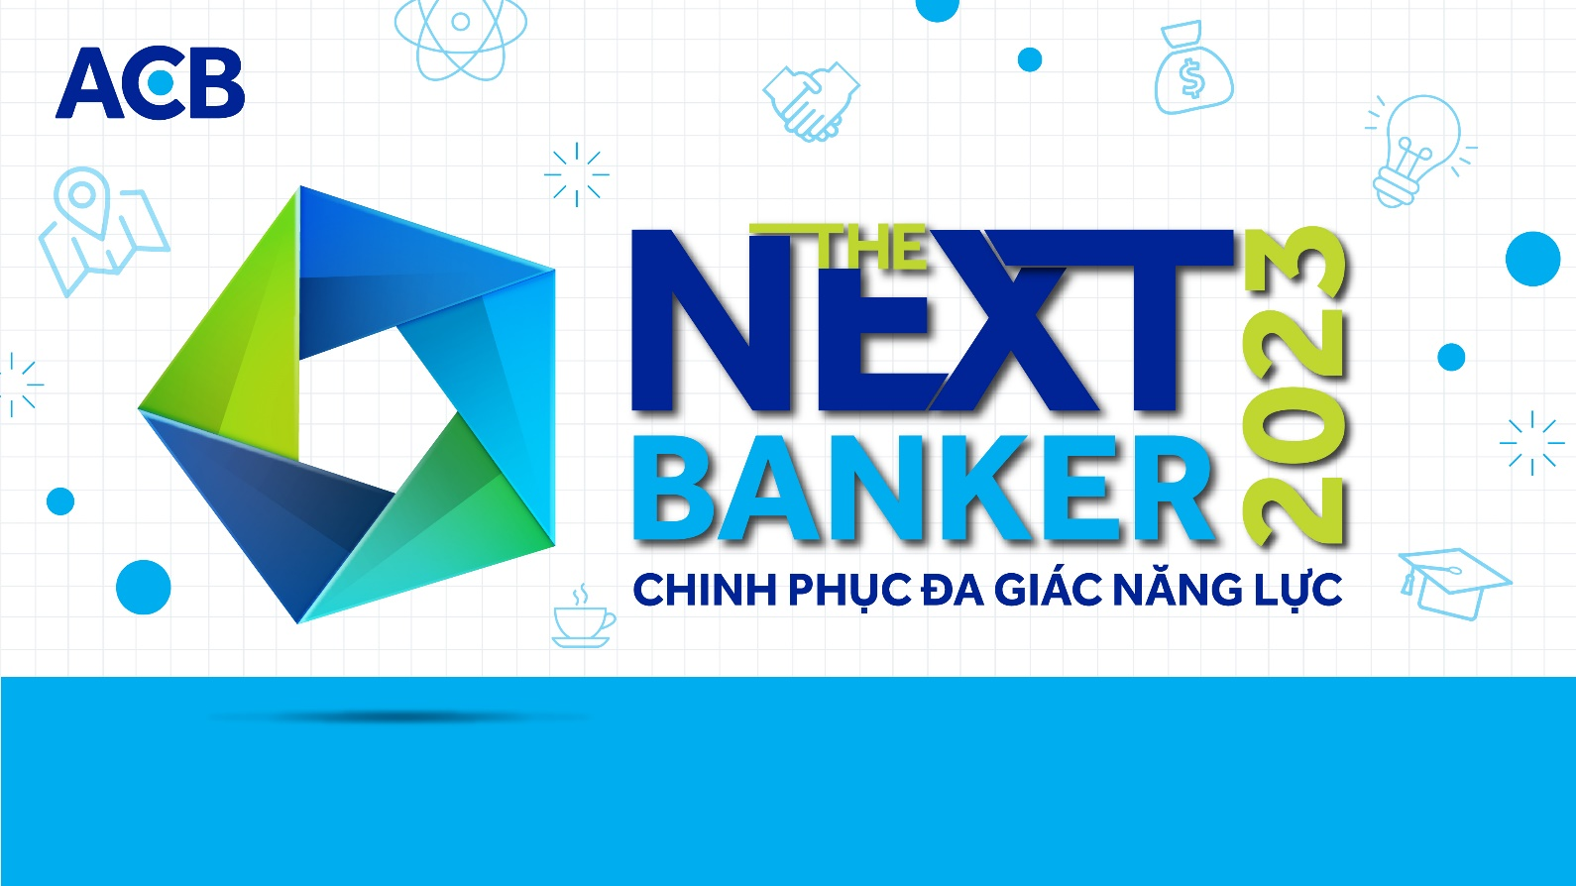
THE NEXT BANKER
CHƯƠNG TRÌNH TRẢI NGHIỆM CÔNG VIỆC THỰC TẾ NGÀNH NGÂN HÀNG
DÀNH CHO SINH VIÊN NĂM CUỐI KHỐI NGÀNH KINH TẾ
THE NEXT BANKER 2023– CHINH PHỤC ĐA GIÁC NĂNG LỰC
The Next Banker là chương trình được ACB thiết kế dành riêng cho các bạn sinh viên năm cuối khối ngành Kinh tế, mong muốn tìm hiểu về lĩnh vực Tài chính - Ngân hàng và trải nghiệm công việc thực tế của một “Banker”. Với The Next Banker, sinh viên sẽ có cơ hội vận dụng những kiến thức đã học từ nhà trường vào thực tế, rút ngắn lộ trình trở thành nhân viên ngân hàng chính thức.

The Next Banker 2023 chính thức khởi động với hình ảnh chủ đạo 5 mảnh ghép tương ứng với 5 mảnh năng lực: Kiến thức - Kỹ năng - Kinh nghiệm - Thái độ - Thích nghi được lắp ghép hài hòa và trở thành một đa giác năng lực. Chương trình mong muốn thông qua các trải nghiệm sẽ giúp các bạn sinh viên hoàn thiện 5 mảnh ghép, chinh phục đa giác năng lực và trở thành "banker" xuất sắc trong tương lai.
5 trải nghiệm nổi bật:
- Học tập - Đào tạo kiến thức chuyên môn, nghiệp vụ trong lĩnh vực Tài chính - Ngân hàng
- Tương tác - Hướng dẫn kèm cặp, định hướng bởi các Mentor giàu kinh nghiệm
- Ứng dụng - Trải nghiệm công việc thực tế của "banker"
- Chia sẻ - Tham gia các workshop với những chủ đề hấp dẫn và hữu ích
- Thử thách - Thực hiện chỉ tiêu và tưởng thưởng xứng đáng theo năng lực

The Next Banker 2023 đa dạng hóa các vị trí trải nghiệm từ Hội sở đến các Chi nhánh và Phòng giao dịch của ACB trên toàn quốc. Bạn có thể tham khảo thông tin ứng tuyển sau:
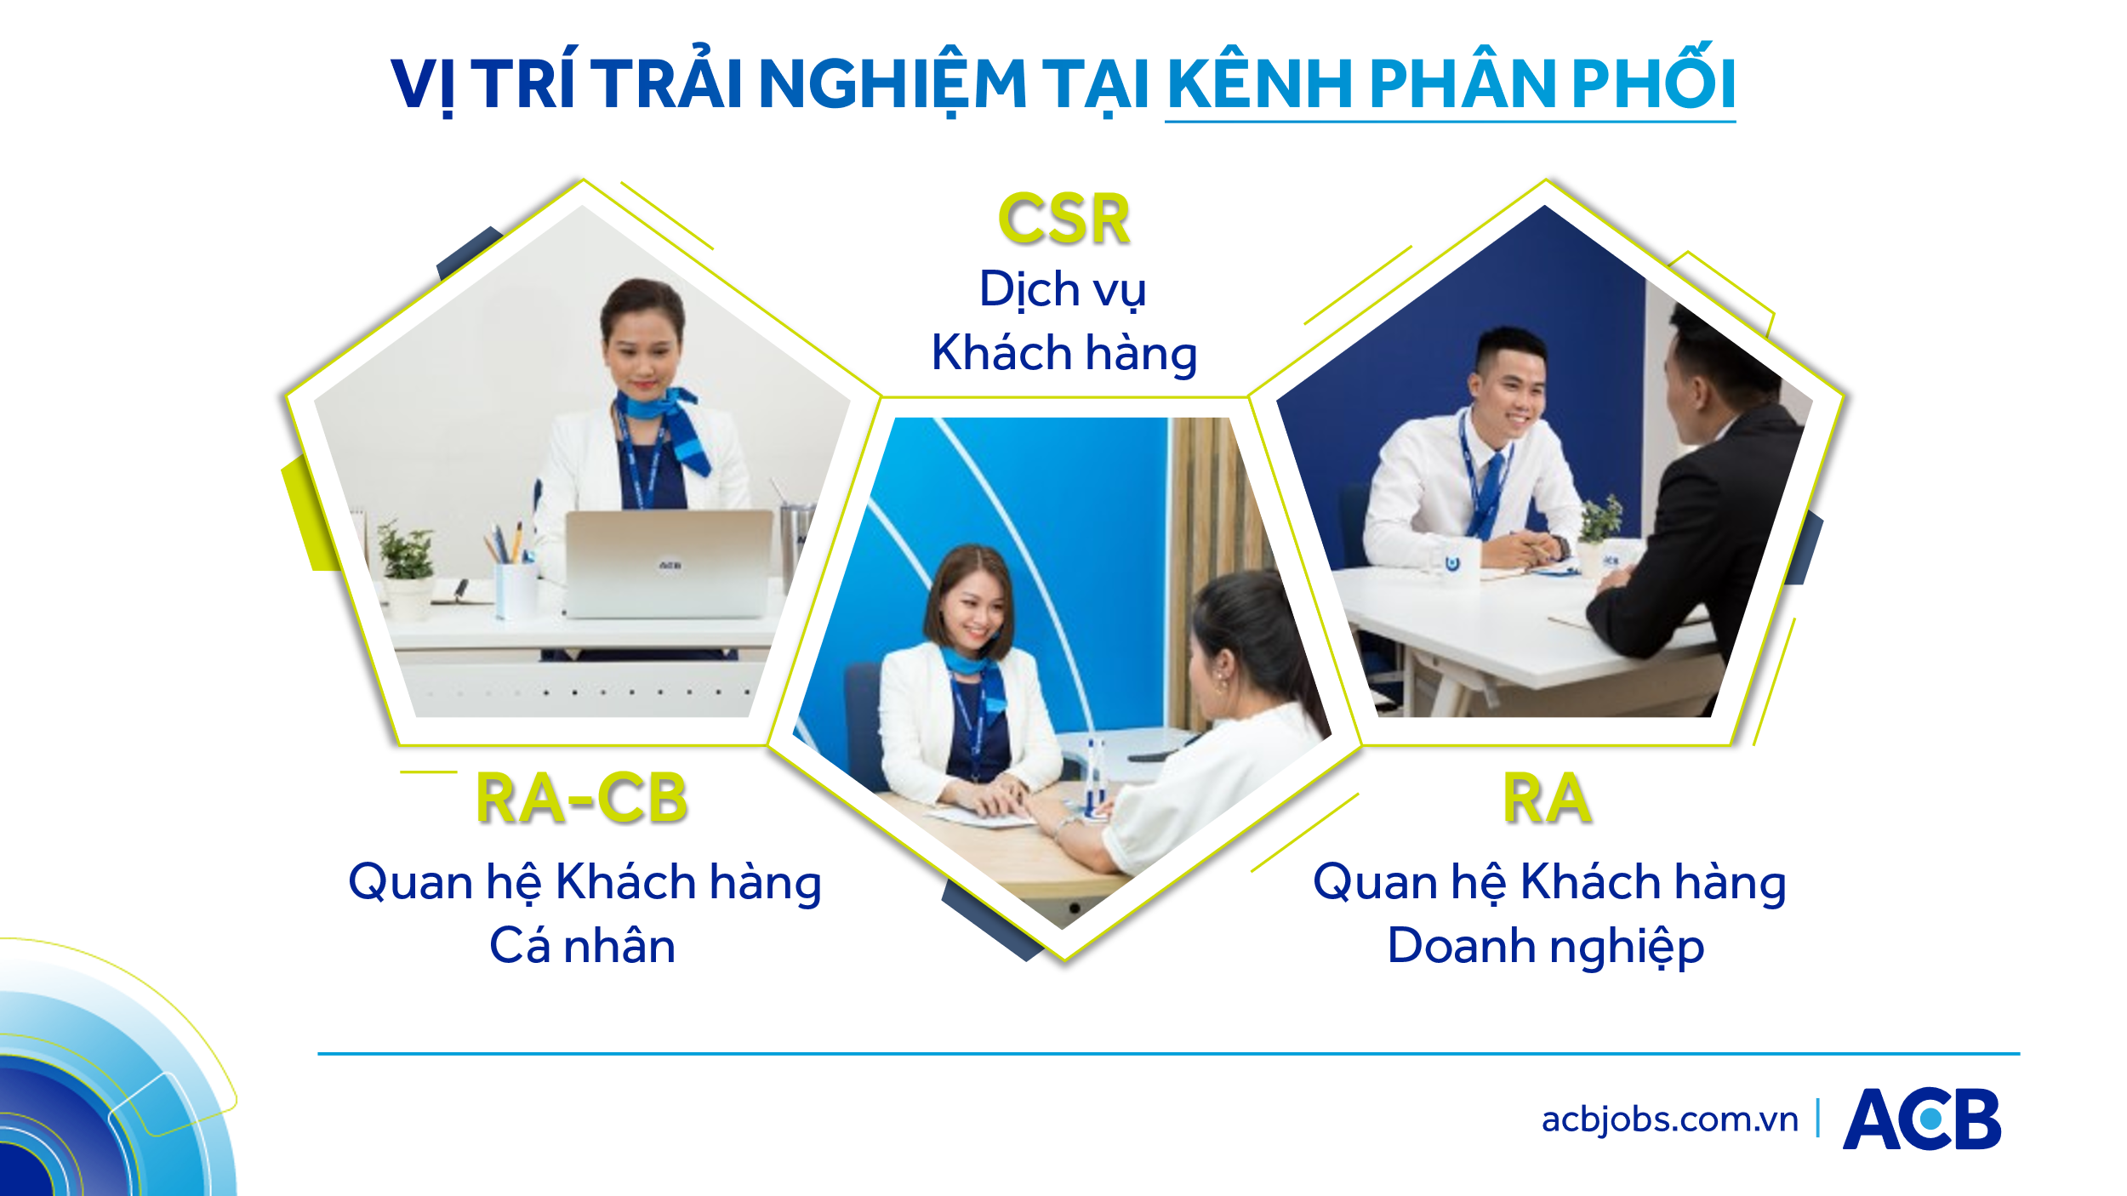
-----------------------------
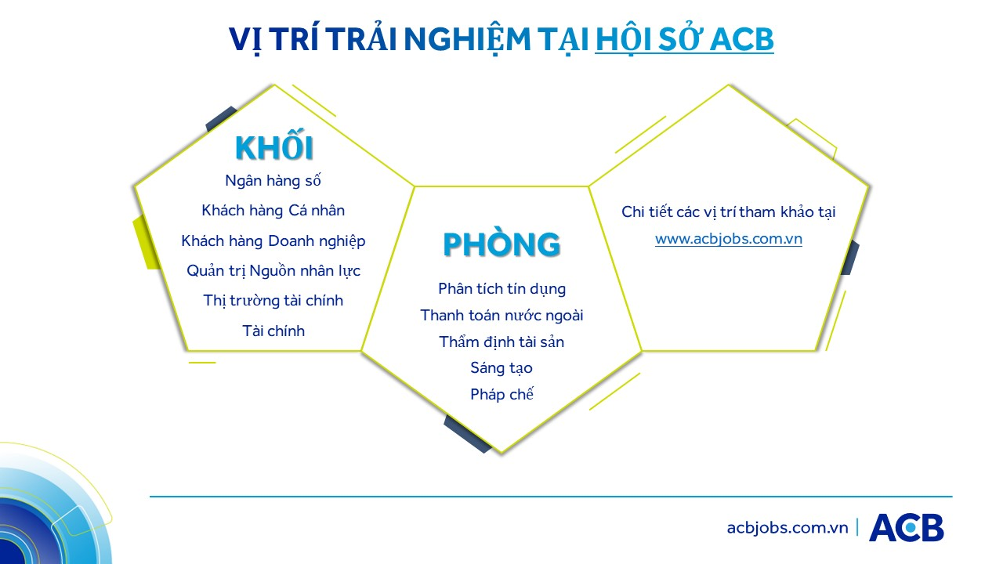
Tham gia vào chương trình, sinh viên nhận được những quyền lợi sau:
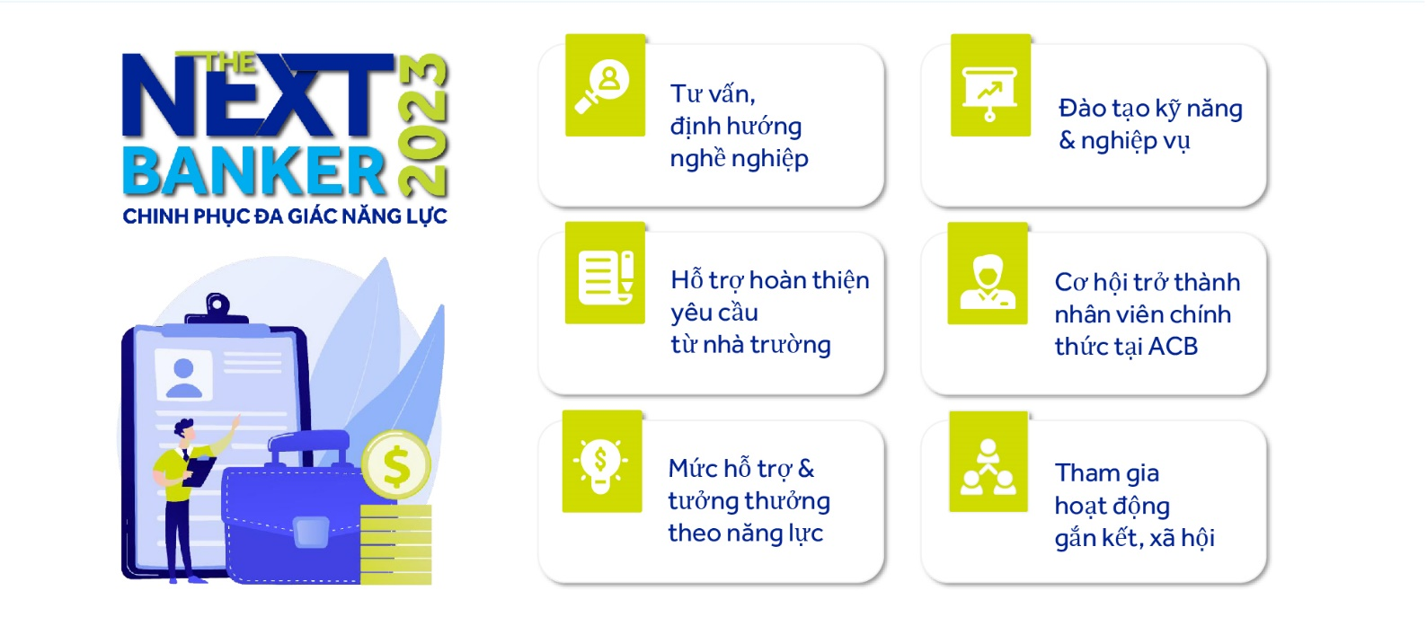
Lịch trình của chương trình được thực hiện theo timeline sau:
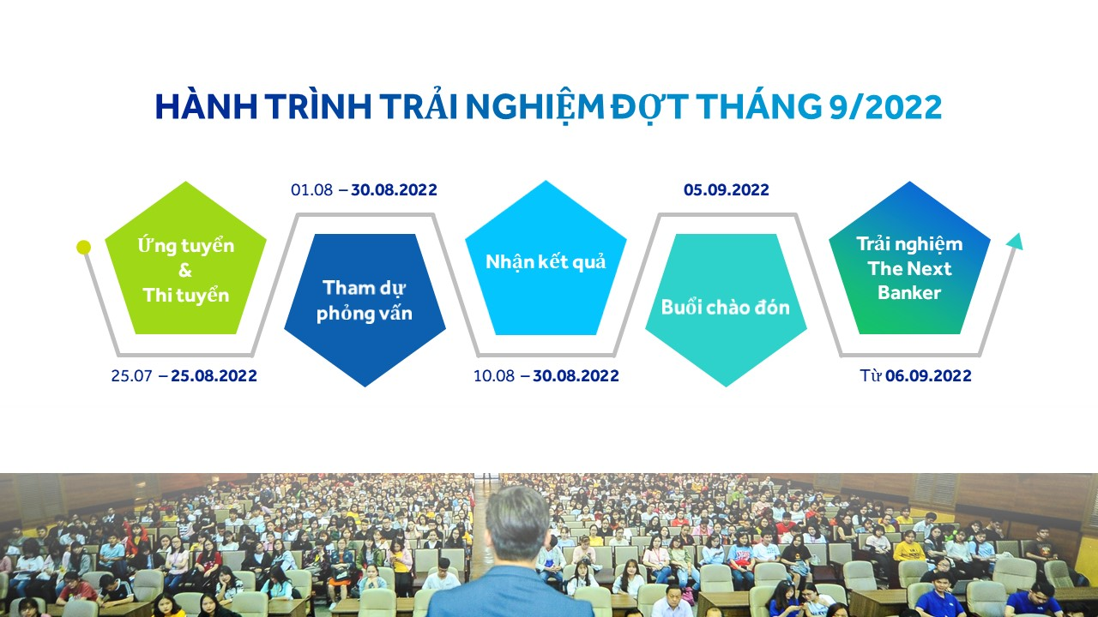
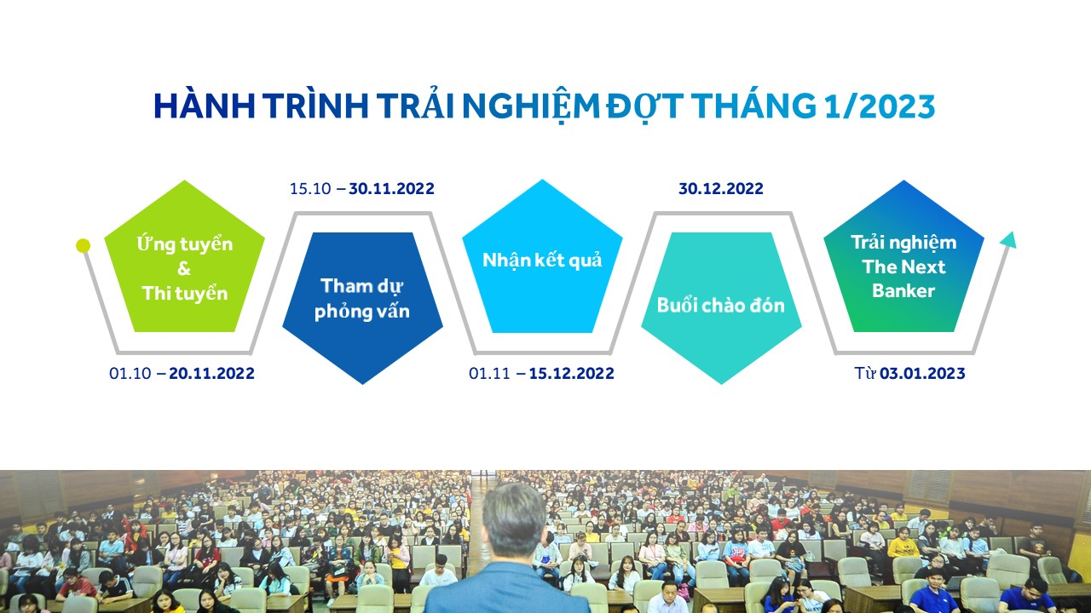
-------------------------------------
𝐓𝐡𝐞 𝐍𝐞𝐱𝐭 𝐁𝐚𝐧𝐤𝐞𝐫 𝟐𝟎𝟐3 | Chinh phục đa giác năng lực
🔹Website: https://www.acbjobs.com.vn
🔹Fanpage: ACB Talent Ecosystem
🔹Hotline: (028) 3929 0999 - Ext: 1384
CÁCH THỨC THAM GIA
Để tham gia vào chương trình, bạn vui lòng truy cập vào đường dẫn sau: bit.ly/tnb2023-tmu
-------------------------------------
𝐓𝐡𝐞 𝐍𝐞𝐱𝐭 𝐁𝐚𝐧𝐤𝐞𝐫 𝟐𝟎𝟐3 | Chinh phục đa giác năng lực
🔹Website: https://www.acbjobs.com.vn
🔹Fanpage: ACB Talent Ecosystem
🔹Hotline: (028) 3929 0999 - Ext: 2217
